我省2022年提前批专科投档情况公布
整理归属 广东省教育考试院
发布日期 2022-07-30
来源 广东省教育考试院
栏目 统计数据
存档日期 2026-10-27
原文链接 https://eea.gd.gov.cn/zwgk/sjfb/tjsj/content/post_3985253.html

我省今年提前批专科已完成投档，投档情况如下。
原图分页 1/2
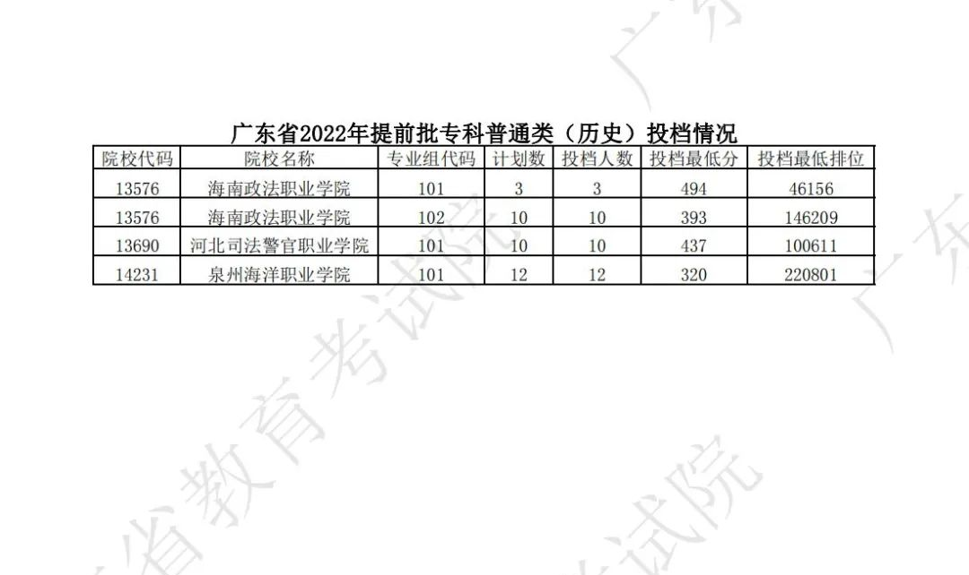
原图分页 2/2
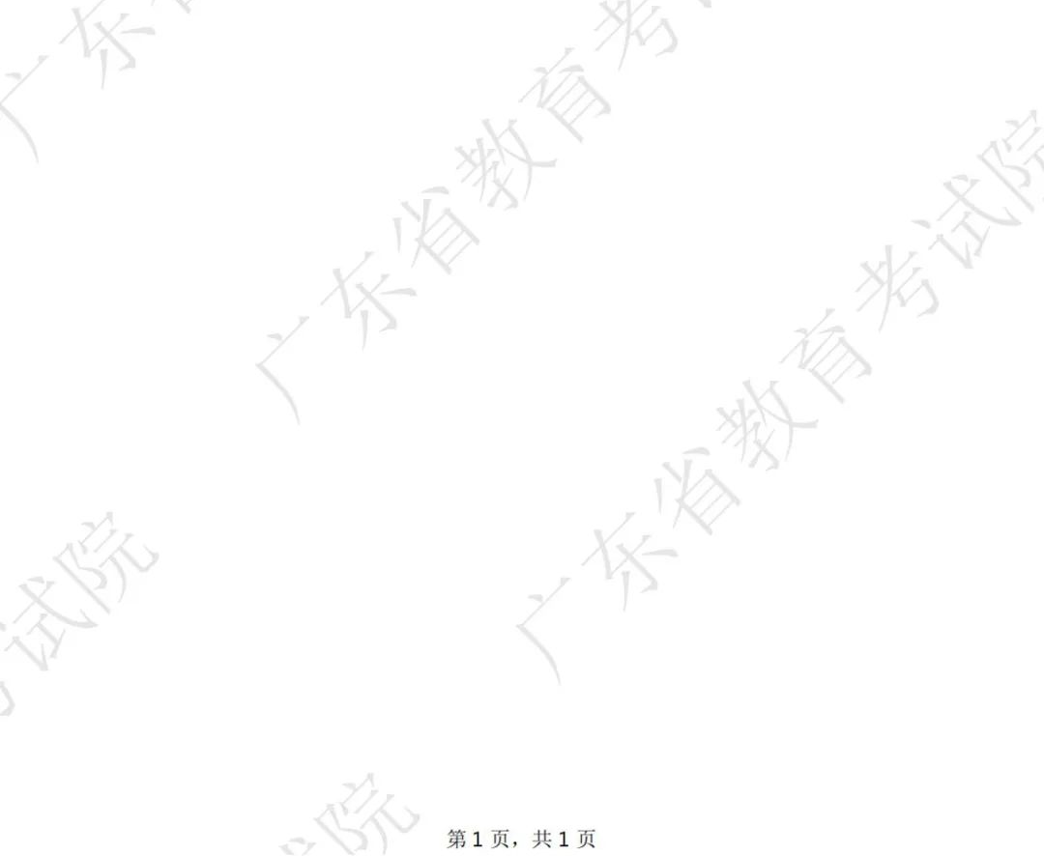
原图分页 1/2
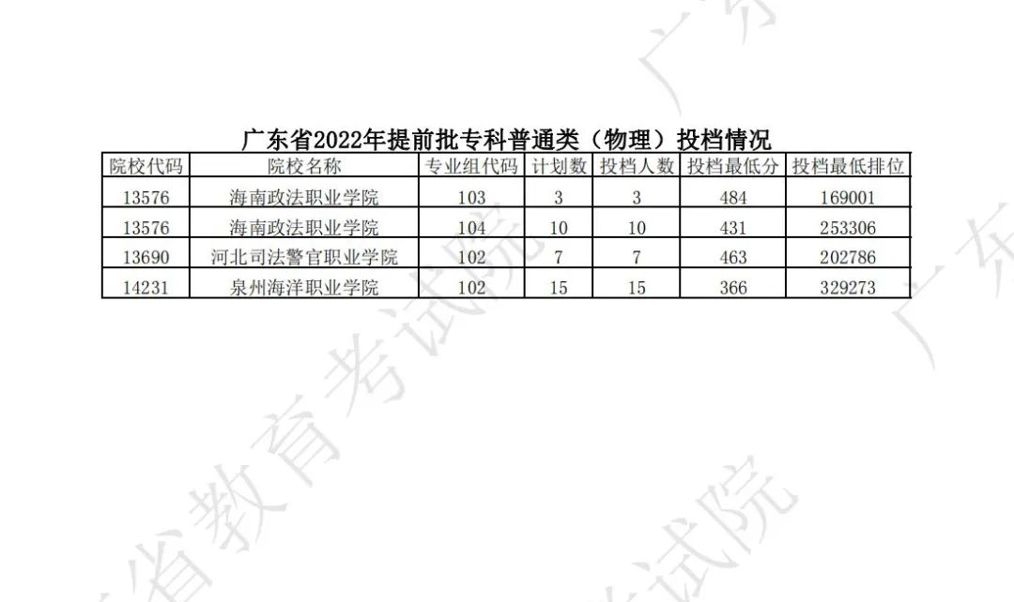
原图分页 2/2
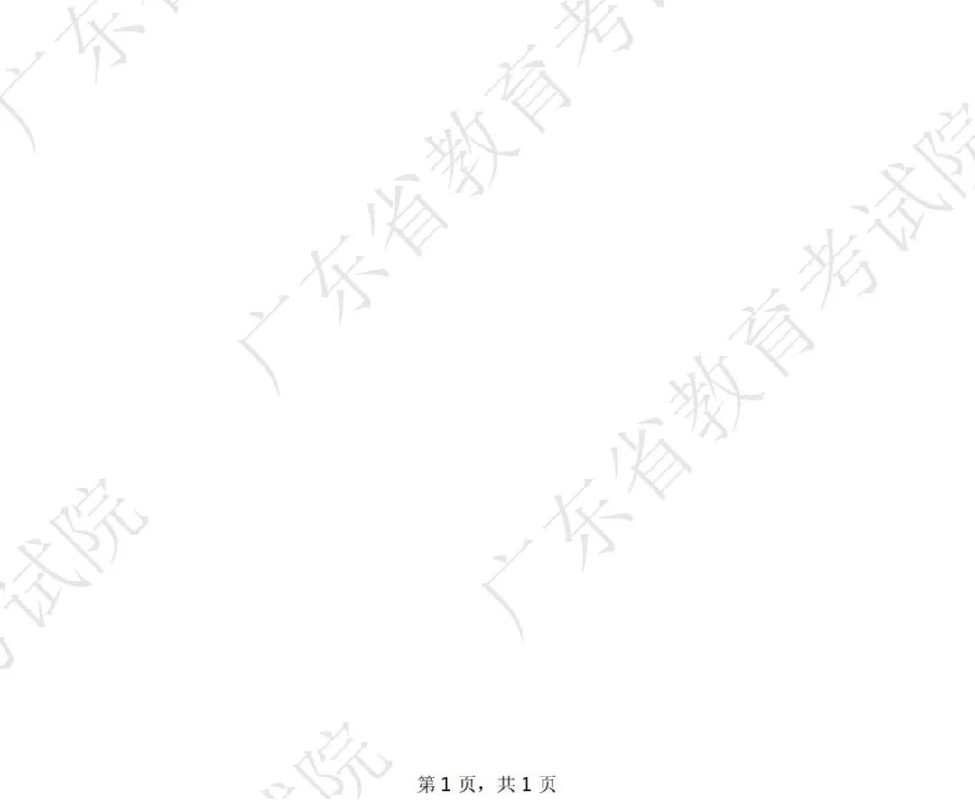
原图分页 1/2
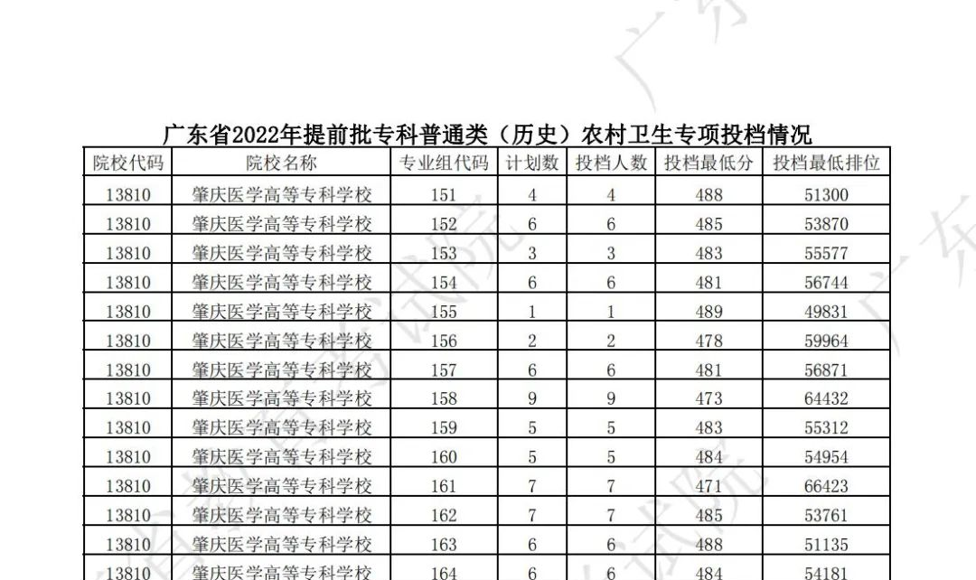
原图分页 2/2
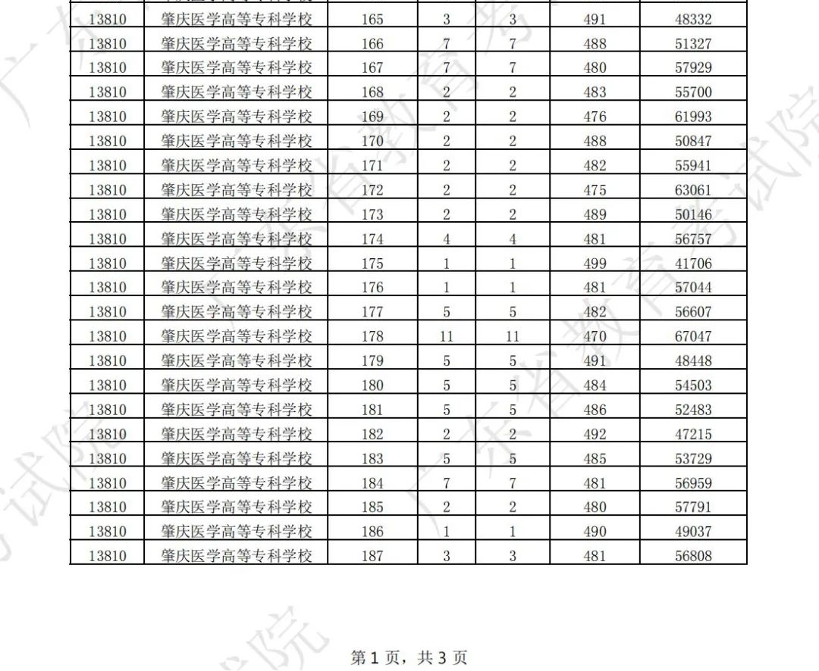
原图分页 1/2
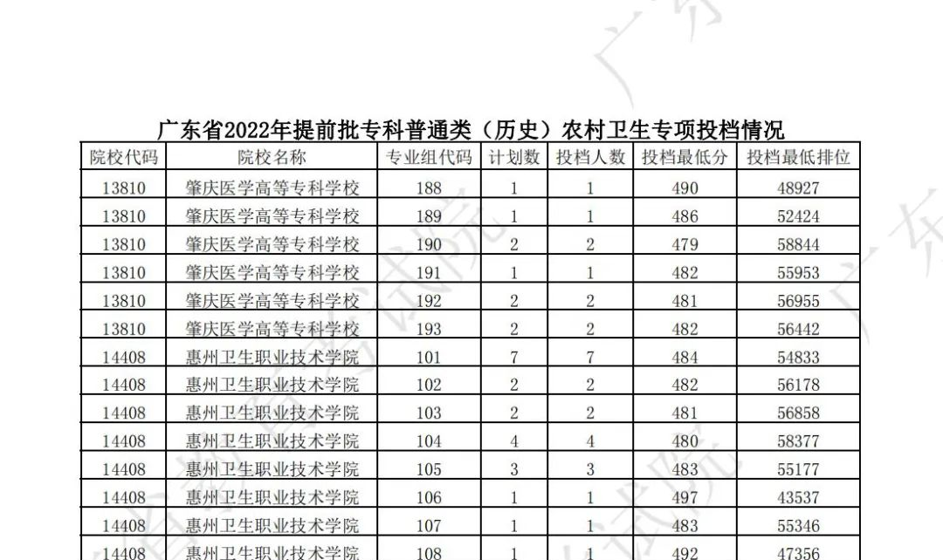
原图分页 2/2
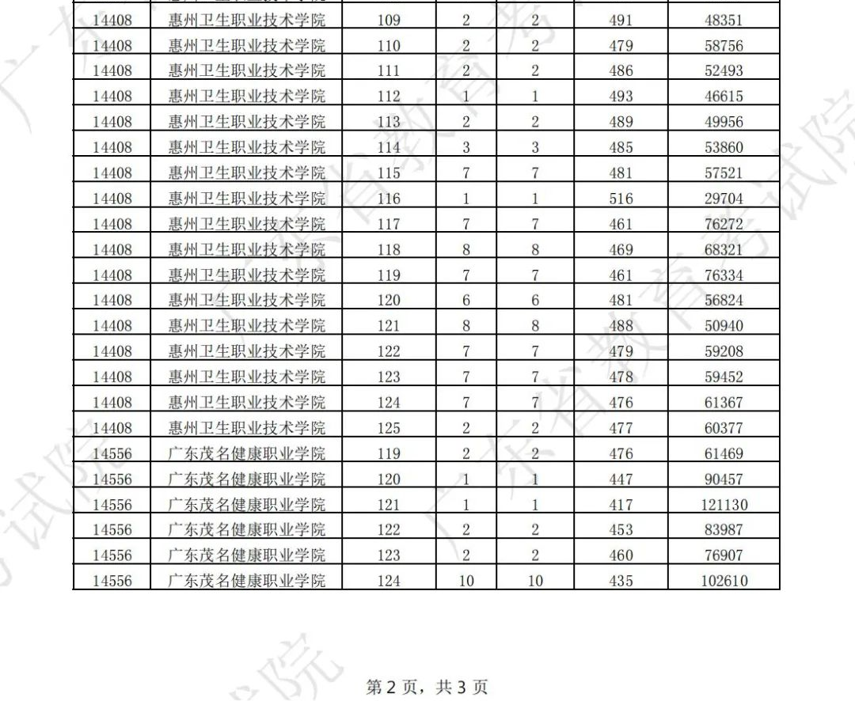
原图分页 1/2
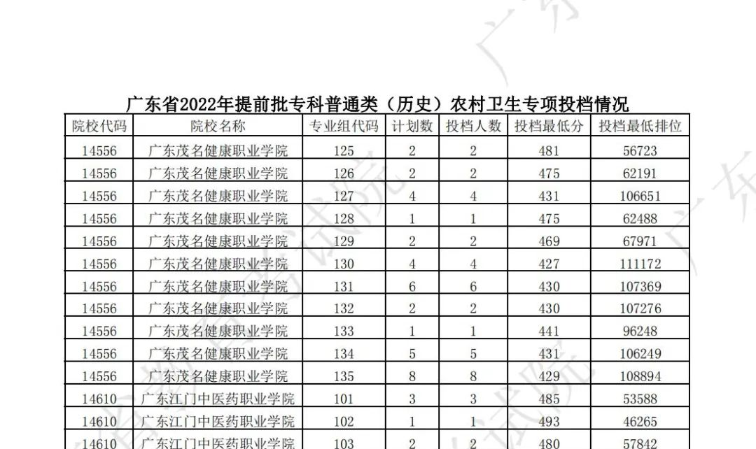
原图分页 2/2
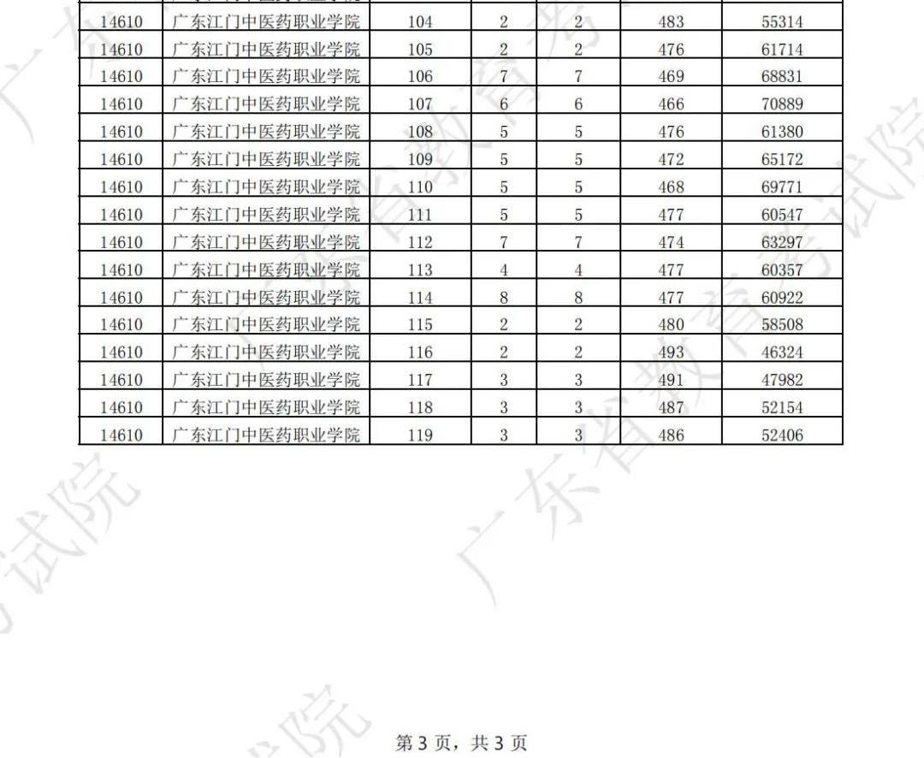
原图分页 1/2
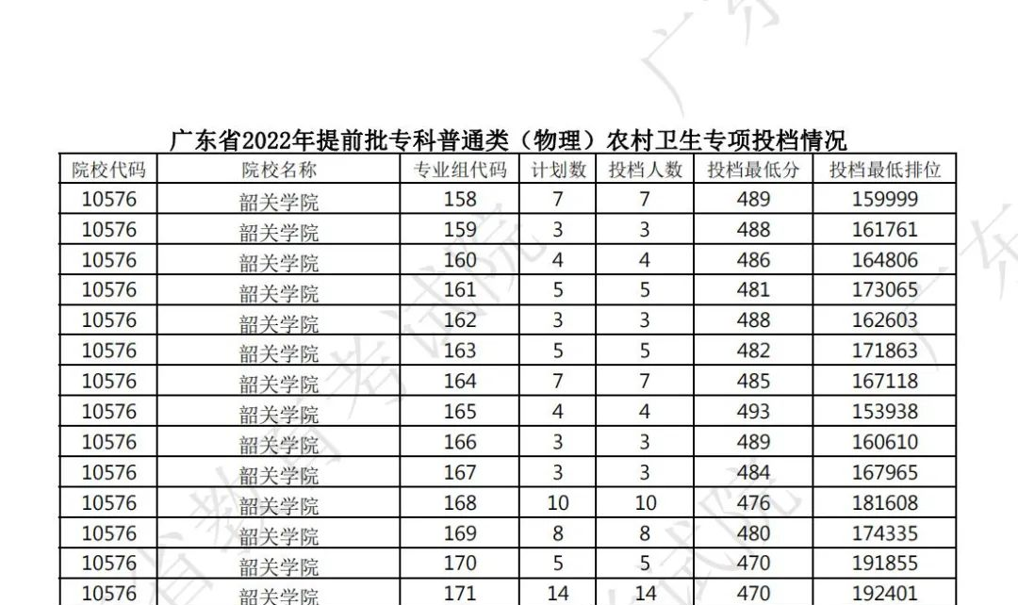
原图分页 2/2
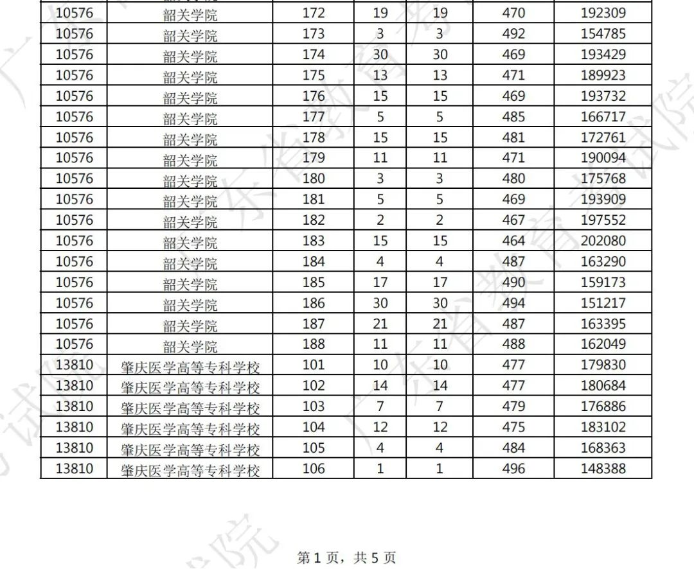
原图分页 1/2
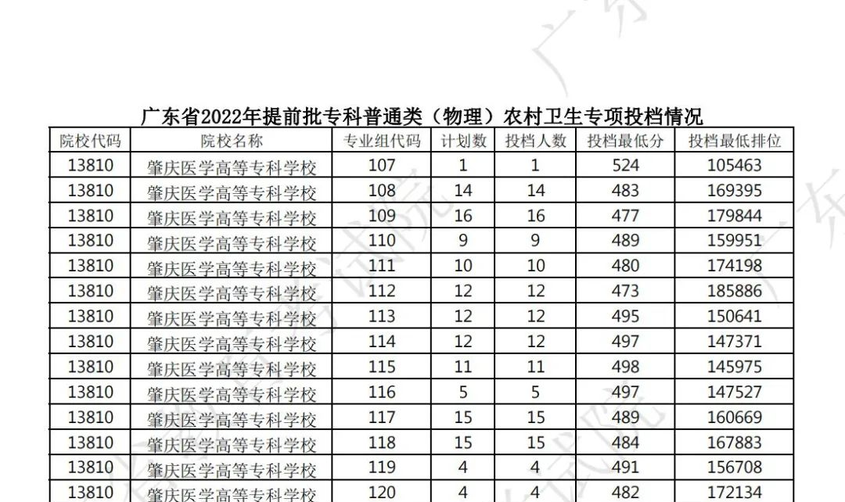
原图分页 2/2
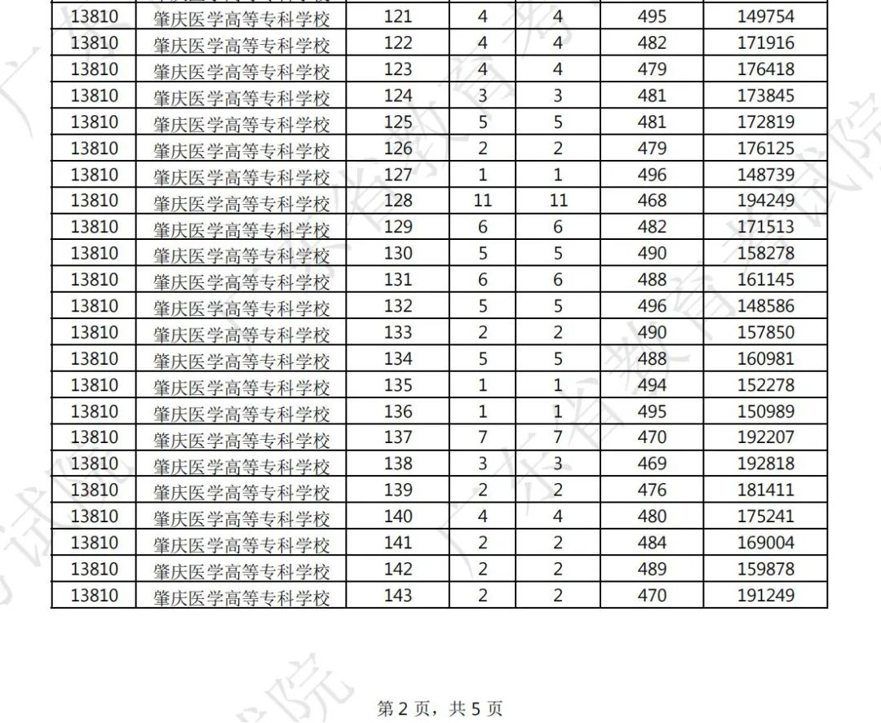
原图分页 1/2
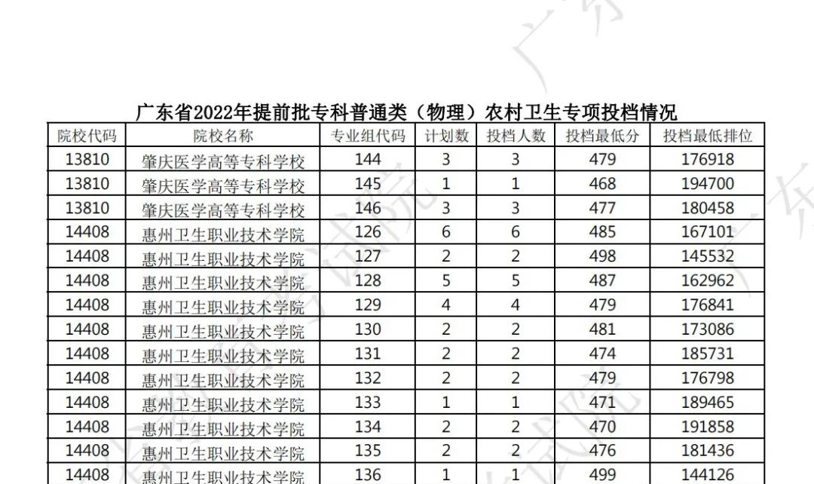
原图分页 2/2
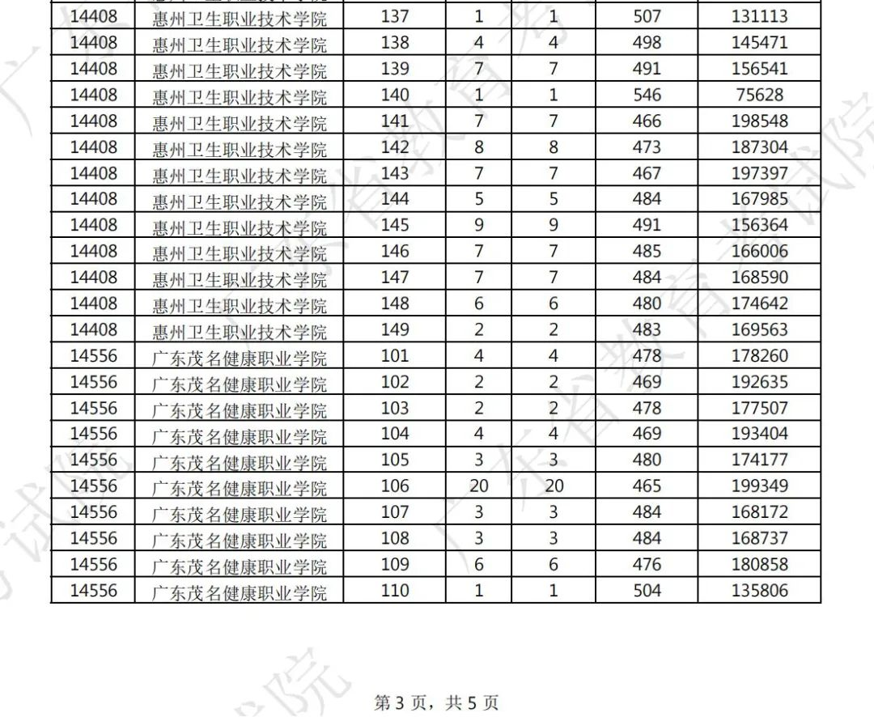
原图分页 1/2
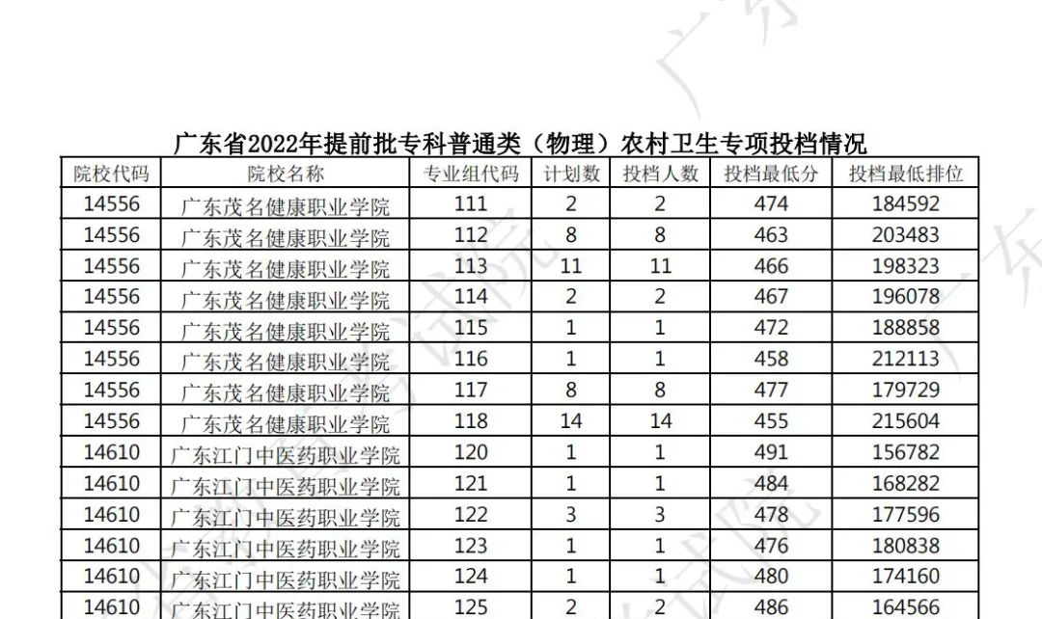
原图分页 2/2
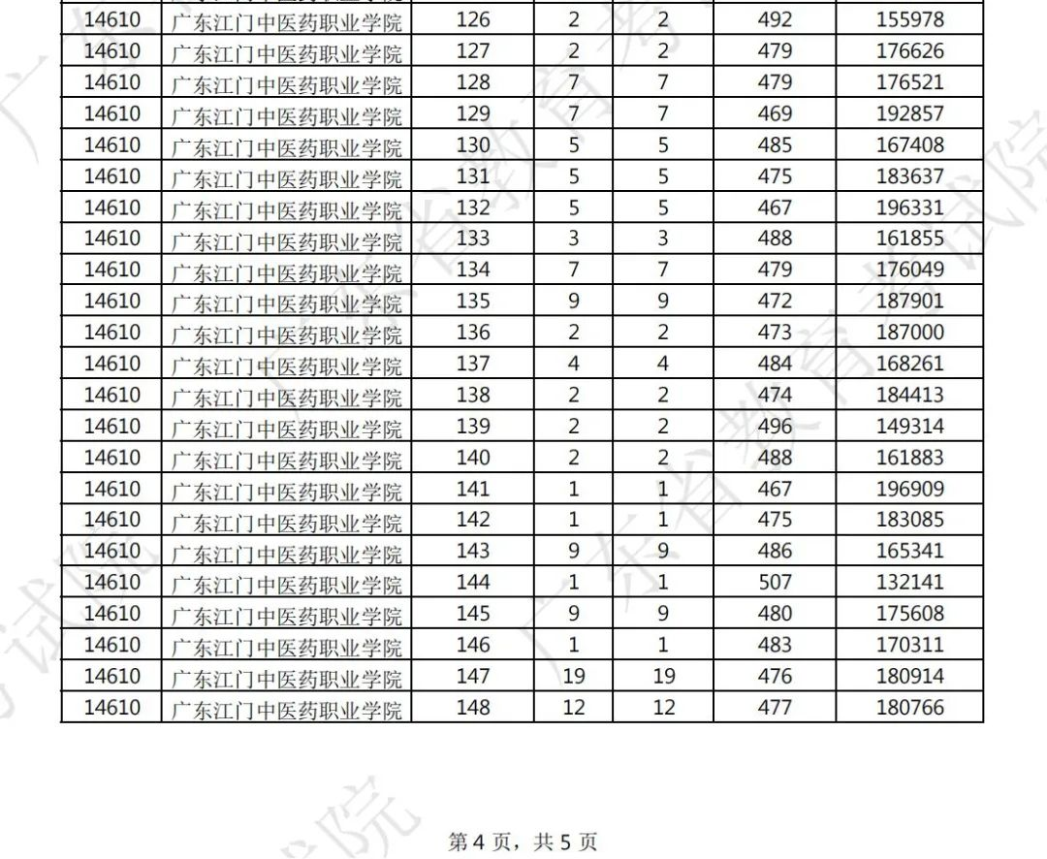
原图分页 1/2
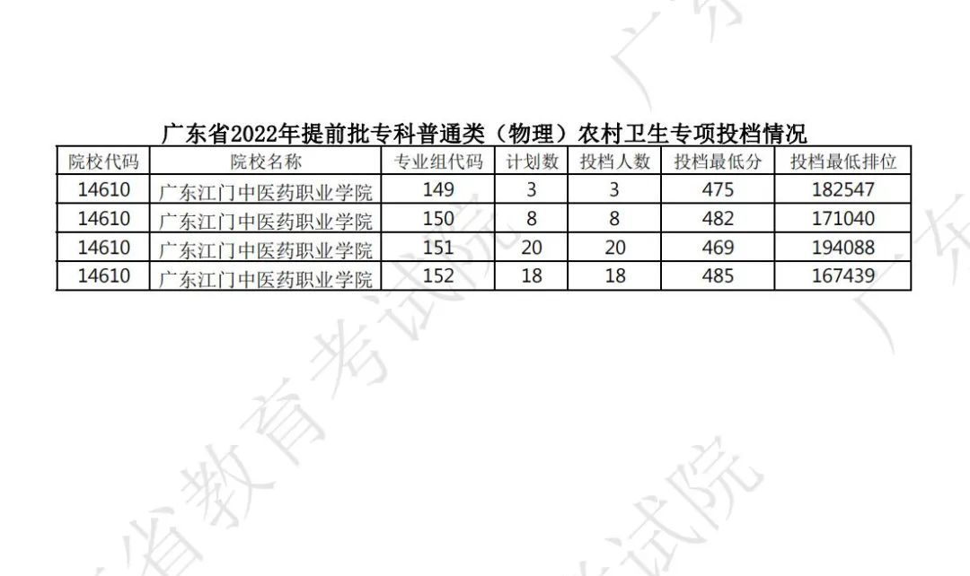
原图分页 2/2
